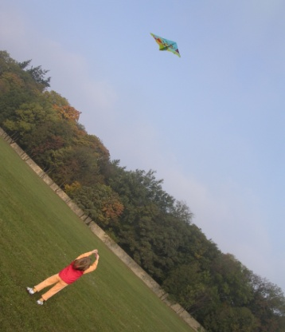
DRAKIÁDA
Nedeľa 21. október 2018 - 15:00 - 18:00
Pozývame Ťa na tradičnú akciu pre rodiny s deťmi, dospelých čo sa radi hrajú a iných mysľou mladých ľudí…
Vezmi draka či inú poletuchu, fungujúcu na vietor, vrtuľu či na baterky…
Prines niečo, čím ponúkneš ostatných a přispěješ tak k vytvoreniu priateľskej atmosféry tohoto nenáročného športového stretnutia na čerstvom vzduchu.
Budeme radi, keď sa zúčastníš aj so svojimi známými, kamarádi, děťmi a štvornohými domácimi miláčikmi, čo potrebujú vyvenčiť a prevetrať!!
Zraz je na Vypichu, na lúke medzi oborou Hvězda a obchodným centrom Kaufland po obede v nedeľu 21. októbra od 15,00hod.
Letu ZDAR!

Za organizátorov

Štefan Ryba
775 / 027 931, stefan.ryba@seznam.cz

